网络管理软件系统需求

康林

本系统从老板和网络管理员两种用户的角度考虑。
老板需求：
- 记录计算机的基本使用情况。
- 访问过的电脑
- 访问过的网页
- 阅读过的文件
- 编辑过的文件
- 复制的文件
- 删除的文件
- 启动过的程序。例如：可以查看是否启动过不该启动的程序。

- 根据老板的设置，当发生某些事件时自动通知老板或记录。
- 设置鼠标、键盘隔多少时间没动作，则发出通知。
- 设置保护的资源，如果有用户对此资源进行非法访问，则进行报警。（资源包括文件、电脑、服务器）
- 监视和控制计算机屏幕。
- 控制、记录对敏感资源的访问。
- 控制、记录对敏感资源的传播。
例如：不允许使用移动盘复制文件。或者允许复制，但要有记录。
- 对敏感资源的保护。
例如：普通员工不能访问比他们级别高的员工的电脑。普通员工不能访问财会、研发部的电脑。
对机密文件实行保护策略，只有符合策略的动作才被许可。
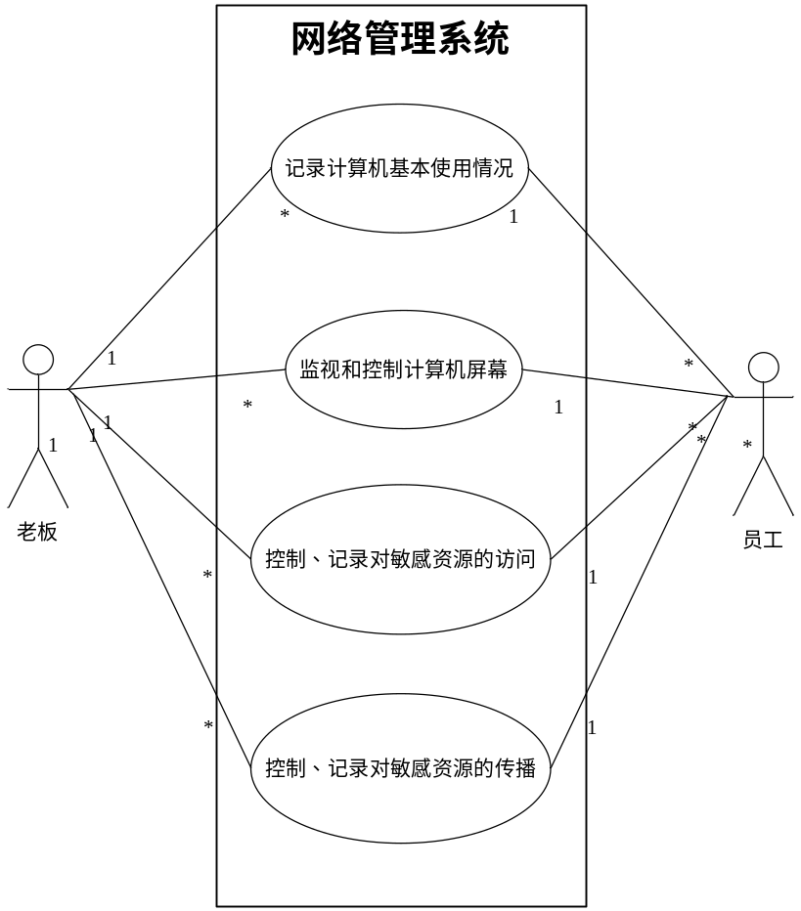

网络管理员需求：
策略的配置
策略的分发
